ACO Sprungrohr GM-X DN70x130 Sprung x 1,6

ACO Haustechnik

Eigenschaften

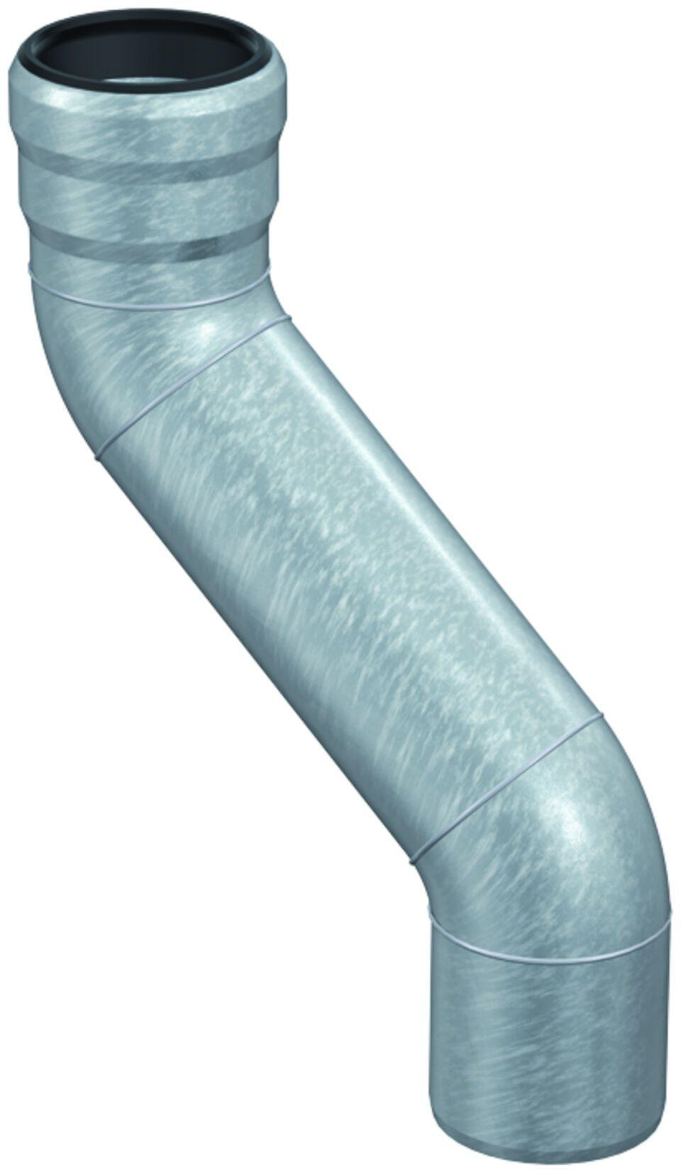

GTIN:

8590830706774

HAN:

0174.12.14

Länge (mm)

335,00

Durchmesser (mm)

70,00

Gewicht (kg)

1,30

Nennweite DN

70,00